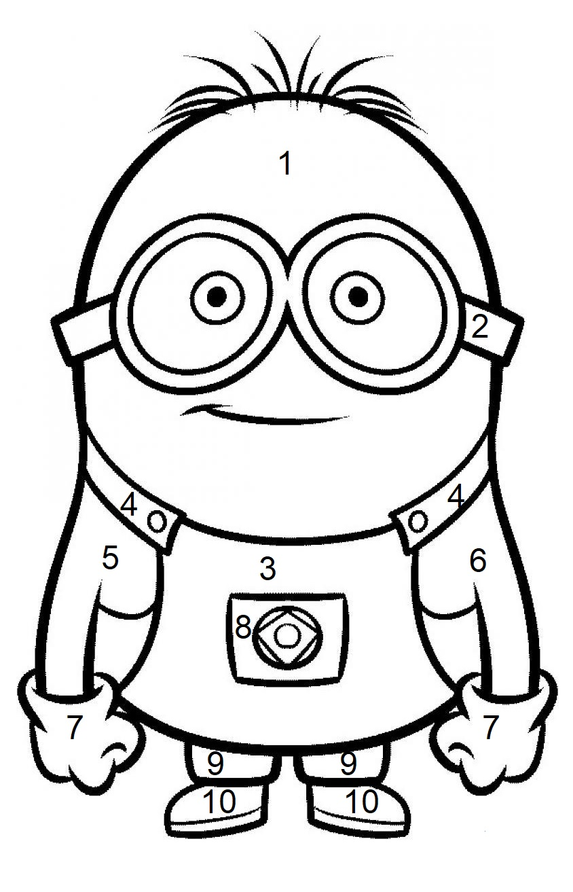
Powtórz wyrazy i pokoloruj obrazek [SZ]

1. szampon
2. szopa
3. szufelka
4. koszula
5. puszka
6. muszka
7. Bartosz
8. Jowisz
9. listonosz
10. przedszkole

